ПОЛІСЬКИЙ ЛЦЕЙ
УШОМИРСЬКОЇ СІЛЬСЬКОЇ РАДИ

ПРОТОКОЛ
засідання педагогічної ради
29.01.2024 с. Поліське №9

Голова Нагорняк В.В.
Секретар Шуневич А.М.
Присутні: 32 особи (список додано до протоколу)
ПОРЯДОК ДЕННИЙ
- Про організацію освітнього процесу за технологіями дистанційного навчання (доповідач Нагорняк В.В., директор ліцею)
- Про вибір підручників для 2 класу закладів загальної середньої освіти (доповідач Білошицька О.М., вчитель початкових класів)
1. СЛУХАЛИ:
Нагорняка В.В., який повідомив, що у зв’язку із погіршенням епідеміологічної ситуація, різким зростанням захворюваності серед учнів на грип, COVID-19, ГРВІ, погодженням з відділом освіти, молоді і спорту Ушомирської сільської ради, з метою максимального убезпечення всіх учасників освітнього процесу через високий рівень захворюваності на грип та ГРВІ учнів та вчителів з 30.01.2024 року рекомендовано організувати освітній процес за допомогою дистанційних технологій. Також повідомив, що з 16.10.2020 року введено в дію Положення про дистанційну форму здобуття повної загальної середньої освіти, затверджене наказом МОН України від 08.09.2020, зареєстрованим Міністерством юстиції України 28.09.2020 року за № 941/35224, яке визначає механізм забезпечення здобуття повної загальної середньої освіти за дистанційною формою, а також використання технологій дистанційного навчання під час організації здобуття освіти за різними формами в закладах освіти.
Нагорняк В.В. ознайомив педагогічний колектив з термінами, що вживаються в документі, а саме: асинхронний синхронний режим, електронні освітні ресурси з навчальних предметів, електронне освітнє середовище, дистанційне навчання, інформаційно-телекомунікаційна система навчання, інформаційно-комунікаційні (цифрові) технології дистанційного навчання, синхронний режим, система управління дистанційним навчанням, суб’єкти дистанційного навчання, технології дистанційного навчання; перевагами і недоліками при здійсненні даної форми освіти, розподілом повноважень при здійсненні дистанційного навчання, режимами роботи, способами реалізації дистанційного навчання, дотриманням умов інформаційної безпеки та принципів академічної доброчесності, нормативно-правовою базою дистанційного навчання, часовими межами онлайн-уроків та безперервної роботи з екраном персонального комп’ютера, створенням комфортних умов для навчання, дотриманням санітарних вимог до онлайн-уроків, обсягу часу на підготовку домашніх завдань учнями, формами обліку робочого часу педагогів та формами контролю. Особливу увагу звернув на організацію дистанційного навчання учнів з особливими освітніми потребами.

УХВАЛИЛИ:

- З 30.01.2024 по 09.02.2024 організувати освітній процес за допомогою дистанційних технологій та відпрацювання занять відповідно до навчальних планів для учнів 1-11 класів.
- Всім педагогічним працівникам чітко дотримуватись норм законодавства при здійсненні дистанційного навчання та використанні дистанційних технологій.
- Вчителям-предметникам:
  - Організувати освітній процес з учнями, які перебувають вдома, з використанням технологій дистанційного навчання в єдиному інформаційному просторі закладу (електронні журнали на платформі nz.ua, сервіси Google, платформи Meet, відео уроки тощо) за діючим розкладом.
  - Передбачати в організації освітнього процесу під час дистанційного навчання навчальні (у тому числі практичні, лабораторні) заняття, вебінари, онлайн форуми та конференції, самостійну роботу, дослідницьку, пошукову, проектну діяльність, навчальні ігри, консультації та інші форми організації освітнього процесу, визначені освітньою програмою (навчальними програмами з окремих предметів (інтегрованих курсів).
  - Працювати через самоосвітню діяльність та участь в шкільних та інших формах навчання щодо підвищення рівня володіння дистанційними технологіями.
  - Забезпечити регулярну та змістовну взаємодію зі здобувачами освіти під час дистанційного навчання, з використанням форм індивідуальної та колективної навчально-пізнавальної діяльності учнів, а також здійснення ними самоконтролю під час навчання.
  - Забезпечити отримання навчальних матеріалів, спілкування між суб’єктами дистанційного навчання під час навчальних та корекційно-розвиткових занять, що проводяться дистанційно, передачею відео-, аудіо-, графічної та текстової інформації в синхронному або асинхронному режимі.
  - Самостійно визначити режим (синхронний або асинхронний) проведення навчальних занять. При цьому не менше 50 відсотків навчального часу, передбаченого освітньою програмою закладу освіти, забезпечується в синхронному режимі.
  - Організувати облік досягнень здобувачів освіти в зручний для вчителя спосіб з подальшим перенесенням результатів оцінювання до електронного класного журналу.
- Класним керівникам:
  - Інформувати батьків щодо змін в організації освітнього процесу з 30.01.2024 через групи класів у Viber та інші засоби зв’язку.
  - Провести моніторинг щодо забезпечення учнів ресурсами для здійснення дистанційного навчання.
  - Провести онлайн інструктажі з безпеки життєдіяльності.
- Заступнику директора з ВР:
  - Забезпечити інформування суб’єктів освітнього процесу про порядок, вимоги та особливості організації дистанційного навчання на сайті закладу.
  - Тримати на постійному контролі питання організації та здійснення дистанційного навчання в закладі.

2. СЛУХАЛИ:
Білошицьку О.М. з інформацією вибір підручників для 2 класу закладів загальної середньої освіти, яка запропонувала вчителям початкових класів на розгляд перелік електронних версій оригінал-макетів підручників для 2 класу на 2024-2025 навчальний рік. Також нагадала, що на виконання наказу МОН від 02.10.2023 №1183 «Про проведення конкурсного відбору посібників для здобувачів повної загальної середньої освіти та педагогічних працівників у 2023-2024 роках (2 клас)», керуючись листом Міністерства освіти і науки України від 04.01.2024 №1/139-24 "Про забезпечення виконання наказу МОН від 02 жовтня 2023 року № 1184 (зі змінами)" та з метою організації прозорого вибору підручників та посібників для 2 класу Нової української школи з 15 січня педагогічні працівники закладу, які будуть працювати в 2-х класах в наступному 2024-2025 навчальному році ознайомились на веб-сайті Інституту модернізації змісту освіти з електронними версіями оригінал-макетів підручників та посібників для 2 класу та здійснили безпосередній вибір посібників для 2 класу і заповнили спеціальну форму вибору підручників в програмі «КУРС:Школа» (ІСУО).
Проаналізувавши прогнозовану кількість 2-х класів у школі у 2024-2025 навчальному році та потребу в підручнику для вчителя, запропонувала замовити 26 комплектів підручників для учнів та 1 комплект для вчителів.

УХВАЛИЛИ:
- Керуючись Порядком конкурсного відбору підручників (крім електронних) та посібників для здобувачів повної загальної середньої освіти та педагогічних працівників для здійснення вибору підручників та посібників за електронними версіями оригінал-макетів, враховуючи волевиявлення педагогічних працівників замовити такі підручники та навчальні посібники для 2 класу:

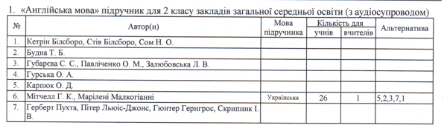
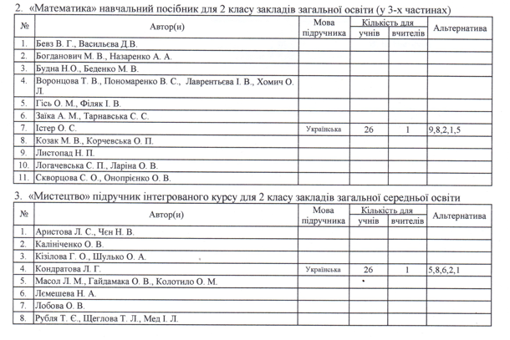
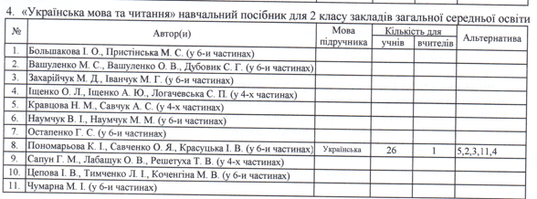
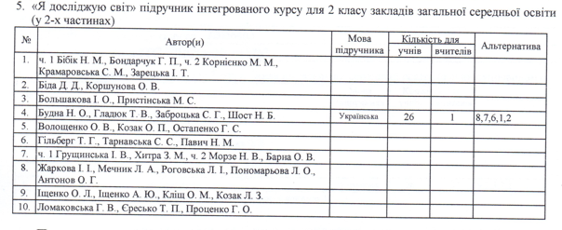
- 09.02.2024 оприлюднити на сайті протокол педагогічної ради.

Голова педагогічної ради Володимир НАГОРНЯК
Секретар Анастасія ШУНЕВИЧ

Додаток
СПИСОК ПЕДАГОГІЧНИХ ПРАЦІВНИКІВ
- Алимова Н.Г.
- Башинська Г.А.
- Білошицька А.О.
- Білошицький А.В.
- Васильчук О.М.
- Вигівська А.С.
- Вовк О.В.
- Войтенко Л.П.
- Герасимчук О.В.
- Жмаченко Л.П.
- Існюк Ю.М.
- Каленська В.О.
- Кириленко Л.В.
- Клиновська І.І.
- Макстмова О.П.
- Мошківська А.П.
- Наумчук А.О.
- Омельченко А.С.
- Отрошко В.М.
- Прокопчук Л.А.
- Рєпкіна І.О.
- Савчук Т.С.
- Свицельська Т.М.
- Свіцельський В.А.
- Симоненко Т.М.
- Соловйова Л.Ф.
- Трохимчук Юлія Валеріївна
- Хоменко А.В.
- Хомчук Н.Ю.
- Чобану Л.В.
- Шваб.Ю.Ю.
- Шуляренко Н.Й.

